Entrega trabajo de análisis de software

Información sobre el hardware PC:

HWINFO Valoración: 9/10

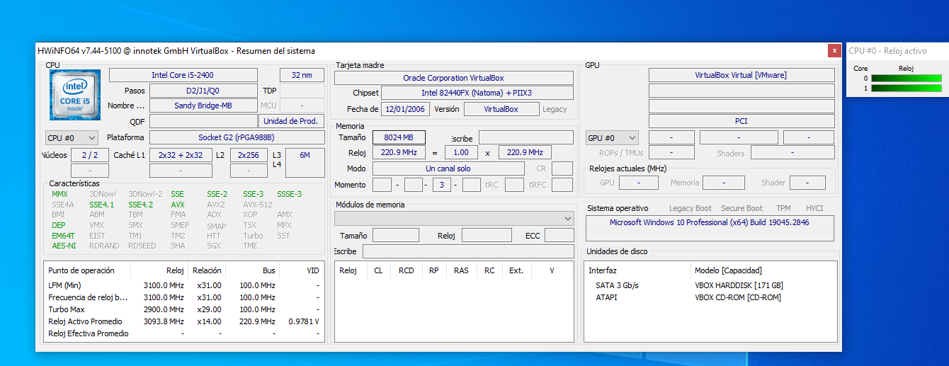

Lo mejor: Proporciona información detallada y exhaustiva sobre el hardware de tu PC, incluyendo datos precisos sobre la temperatura, voltaje y velocidad de los ventiladores.
Lo peor: La interfaz puede resultar abrumadora para usuarios no expertos en informática.

CPU-Z Valoración: 8/10
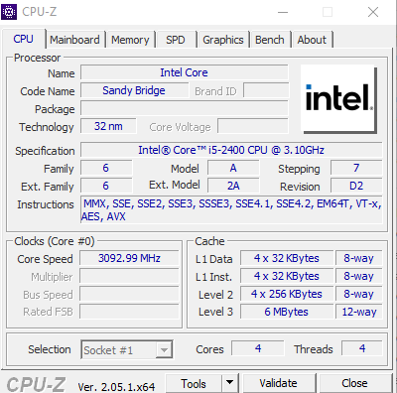

Lo mejor: Ofrece información detallada sobre el procesador de tu PC, incluyendo datos precisos sobre la velocidad de reloj, la memoria caché y la arquitectura.
Lo peor: La cantidad de información proporcionada sobre otros componentes del PC es limitada en comparación con la información ofrecida sobre el procesador.

AIDA64 Valoración: 8/1

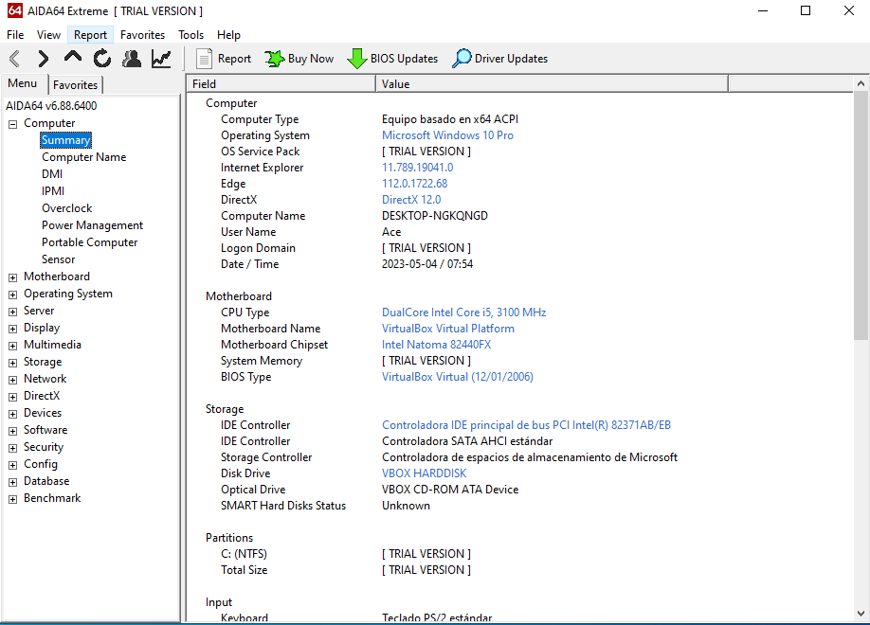

Lo mejor: Brinda una gran cantidad de información acerca del hardware de tu PC, permitiendo monitorizar sensores de temperatura, voltaje y velocidad de los ventiladores, entre otros.
Lo peor: La versión gratuita tiene limitaciones y la interfaz podría resultar confusa para usuarios sin conocimientos avanzados de informática.

Speccy Valoración: 7/10

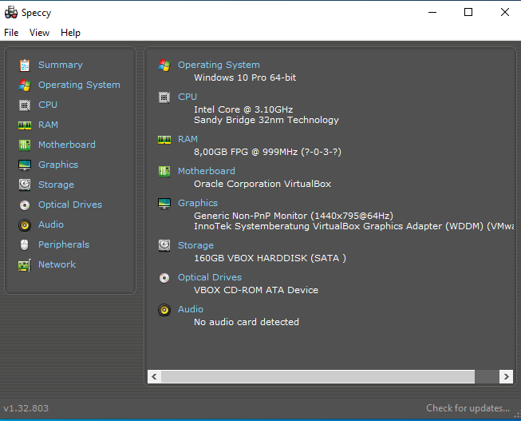

Lo mejor: Ofrece información detallada sobre los componentes más importantes de tu PC, incluyendo el uso de la CPU y la RAM, así como la temperatura de los mismos.
Lo peor: La cantidad de información proporcionada sobre otros componentes, como la placa base, es limitada en comparación con la que se ofrece sobre los componentes principales.

System Information for Windows (SIW) Valoración: 6/10

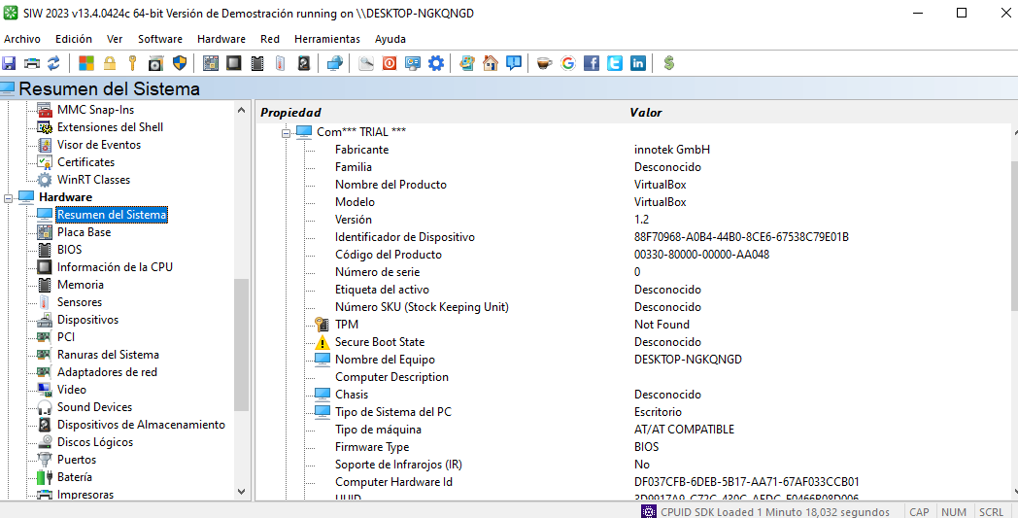

Lo mejor: Proporciona amplia información acerca del hardware de tu PC, incluyendo datos sobre la placa base y los dispositivos conectados a ella.
Lo peor: La interfaz puede resultar confusa para algunos usuarios y la versión gratuita tiene ciertas limitaciones.

CrystalCPUID Valoración: 6/10

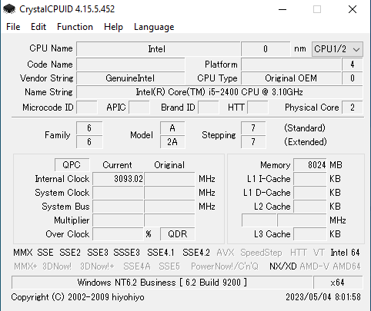

Lo mejor: Proporciona información detallada acerca del procesador de tu PC, incluyendo datos precisos sobre la velocidad de reloj y la memoria caché. Además, cuenta con versiones distintas y bastante curiosas.
Lo peor: La cantidad de información proporcionada sobre otros dispositivos de almacenamiento es limitada en comparación con la que se ofrece sobre el procesador.

Información y estado de los dispositivos:
Core Temp

Valoración: 6/10

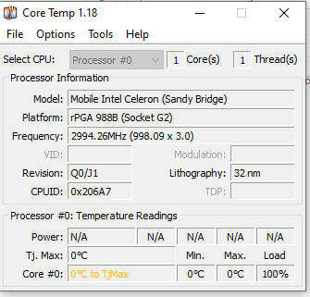

Lo mejor: Es un programa bastante sencillo donde nos muestra la información de manera muy clara. También por defecto nos permite ver la temperatura que tienen los núcleos de nuestro procesador lo que puede ser de gran ayuda.

Lo peor: No me permite desde mi maquina virtual ver alguna de las funciones por lo que no puedo valorar el programa al 100%. No tiene idioma español, lo que en principio puede ser una desventaja para algunos usuarios

Memtest86+
(ejecútalo desde el GRUB de una máquina virtual con Ubuntu instalado)

Valoración: 7/10

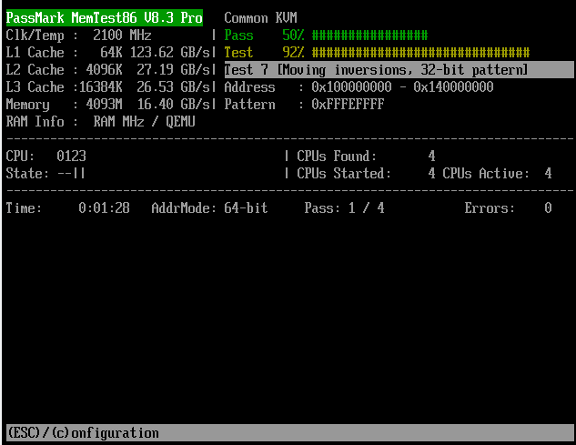

Lo mejor: Este programa es completamente independiente del Sistema Operativo por lo que podemos usarlo en nuestro ordenador aunque cambiemos de sistema o aunque tengamos un problema de cualquier tipo y queramos conocer el estado de nuestra maquina.

Lo peor: Es menos accesible para un público más general en comparación con otros programas ya que requiere de unos conocimientos mínimos de instalación con GRUB.

MemTest

Valoración: 3/10

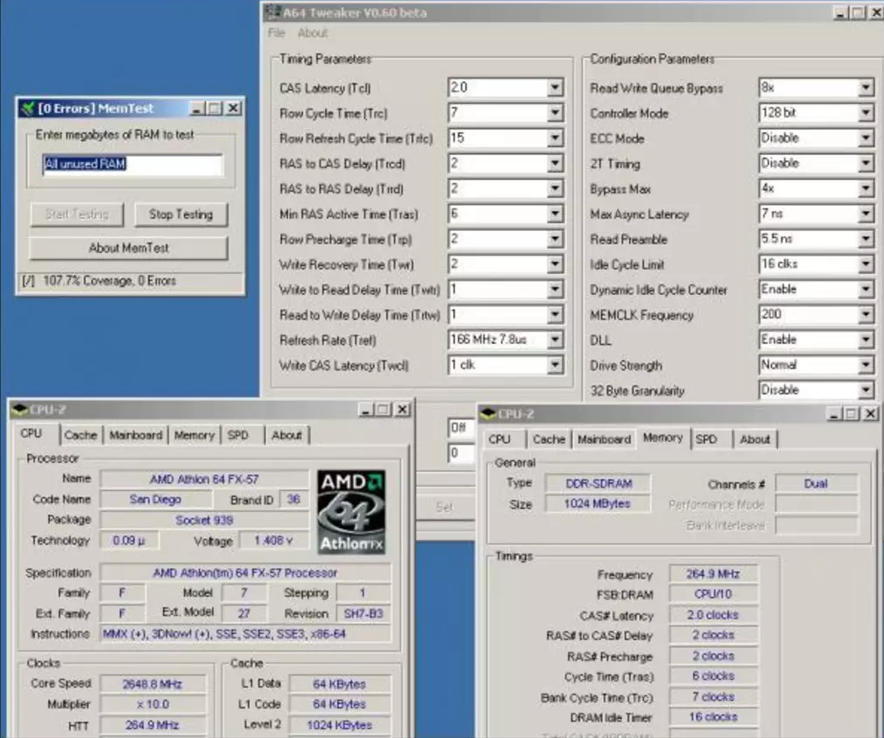

Lo mejor: Las ventajas son muy similares a su versión superior.

Lo peor: Al igual que anteriormente, es menos accesible que otros programas, existe una versión superior que es más rápida y más compatible con los sistemas de x64 modernos.

CrystalDiskInfo

Valoración: 7/10

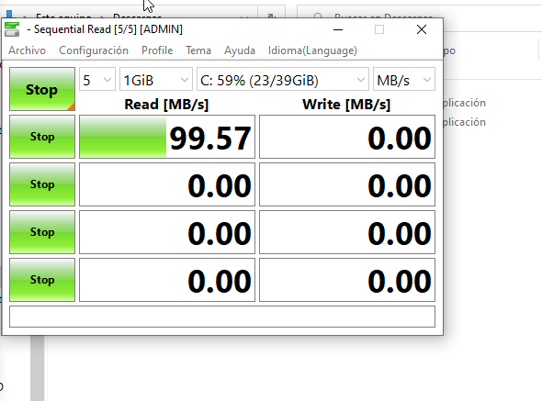

(Cabe mencionar que me he descargado una versión de 2020)

Lo mejor: Muy bueno para conocer el estado del disco duro. Es sencillo y claro. Permite muchas opciones de personalización.

Lo peor: No he encontrado una opción para hacer un análisis de rendimiento, por lo que me parece algo que podrían implementar para futuras versiones.

Rendimiento del PC:

Novabench

Valoración: 7/10

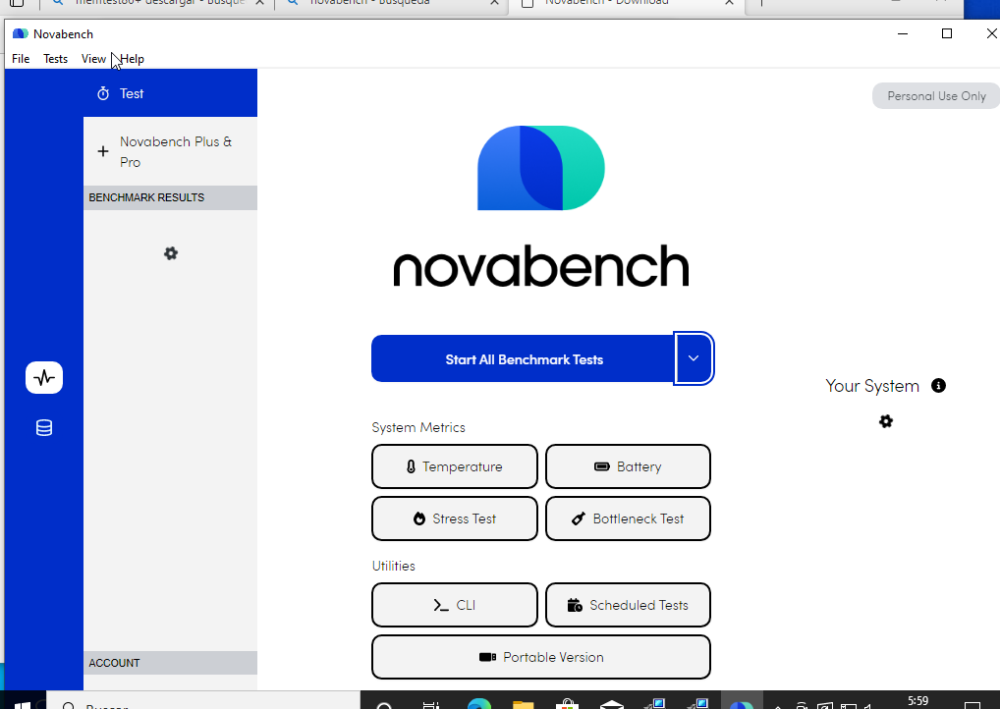

Lo mejor: ejecuta pruebas de CPU, memoria RAM, dibujo bidimensional y tasa de escritura del disco duro. Al finalizar los tests muestra un informe con una puntuación total y desglosada que puede compararse en la página web oficial con la de otras configuraciones. Es sencillo, rápido y eficaz.

Lo peor: No encuentro ninguna desventaja aparente, quizás es poco profundo en cuento a funciones.

PassMark PerformanceTest

Valoración: 8/10

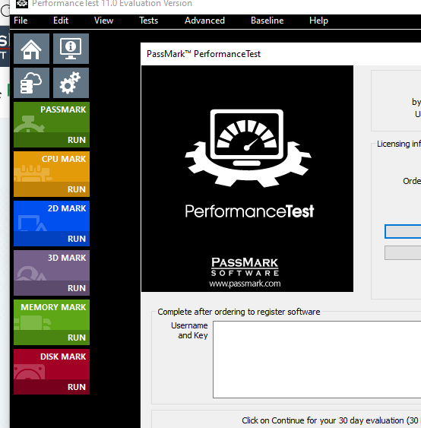

Lo mejor: Incluye 20 test individuales divididos en seis grupos. Es bastante completo y directo. Al igual que el anterior, te permite usarlo desde un disco extraible. Muy rápido, ha tardado tan solo 7 min en hacer el test.

Lo peor: Aunque tiene prueba gratuita, es un programa de pago.

